TQS Hungary Kft
Rallycross Team

2007. június 2-3. Nyírád - Rallycross EB

A rekkenő hőség, fel-feltámadó szél és átláthatatlan porfelhők ellenére népes tábor vette körbe a nyírádi katlant, ahol múlt hétvégén tanúi lehettünk több ezer, egyszerre elszabaduló lóerő csatájának. A szombati első edzések már hatalmas eséseket produkáltak, melyek következtében volt, aki bámulatra méltó gyorsasággal rendelkező szervizcsapatára, és volt, aki igen leleményes embereire lehetett büszke. Szerencsére Gorácz Bélának túl nagy munkát igénylő problémái nem akadtak, így csupán egy-két futóműalkatrésszel és a gumik kopásával volt gondja. A küzdelmes előfutamok után végül a C döntő 6. helyét sikerült megszereznie, majd a nap végi összesítésben 16. helyre volt elegendő a kis Corsa. Béla a Szervező Bizottság és a Rallycross Bizottság döntése alapján különdíjban részesült.

Gorácz Béla
Opel Corsa-B 1.6
Div1/A

„Óriási élmény volt ismételten részt venni a nyírádi EB futamon, ahol igen erős mezőnnyel találtuk szemben magunkat. Technikai lemaradásunk ellenére igyekeztünk helyt állni.
Az autóval problémánk nem nagyon volt, ellenben a gumik olyannyira fogytak, hogy szombat este a két elsőt újra kellett vágatnunk, majd vasárnap nap közben le is cseréltük. Ezúton is köszönjük az R-Tech Racing szombat esti segítségét!
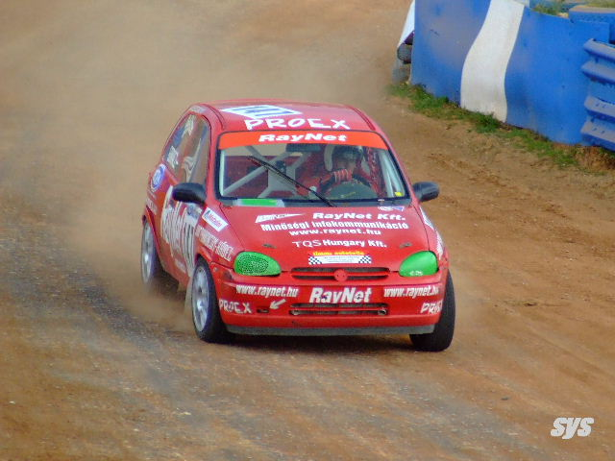
Az előző év nyírádi eredményeihez képest másodpercekkel javultak a köridők, ami magamhoz képest jó eredmény, de a nemzetközi mezőnyben most csupán ennyire volt elegendő.”

